Une image résultant d’un scan (plan, photo aérienne, etc) peut être « georéférencée » pour l’afficher conformément au système de projection choisi. Une fois le travail réalisé, l’image pourra se superposer avec les autres données utilisées dans nos SIG.
Les références en ligne
Quel type de transformation choisir ?
Géoréférencer : pas à pas
Préalable : installer l’extension Géoréférenceur GDAL
La barre d’outils de Raster / Géoréférencer
Les différentes étapes
Rendre une zone de l’image transparente
Ajouter un canal Alpha à une image

Les références en ligne
Le support QGIS Perfectionnement : module 9 – Traitement des données raster (page 35)
La documentation QGIS 2.6 - Extension de géoréférencement

Quel type de transformation choisir ?
Plusieurs types de transformations sont à notre disposition et pour chacun d’eux, un nombre de points de contrôle minimum est nécessaire.
- Helmert applique de simples translation, rotation et mise à l’échelle ;
- Polynomiale introduit une distorsion plus ou moins grande ; Polynomiale1 nécessite 3 points de contrôle minimum, Polynomiale2 6 points, polynomiale3 10 points, et projective 4 points.
- L’algorithme Thin Plate Spline (TPS) est une méthode capable d’introduire des déformations sur des secteurs précis de l’image.
- Projective : rotation linéaire puis translation des coordonnées

Cas pratiques :
Cas 1 : le raster à géoréférencer a été produit récemment (RGF93), est de bonne qualité (export numérique et non plan papier scanné). Dans ce cas la transformation "HELMERT" est suffisante et a priori la plus adaptée (erreur < 1px).

Cas 2 : le raster est ancien dans un système de projection du système NTF. Le cône de projection est différent de celui du référentiel utilisé pour le géoréférencement (Lambert 93). Lorsque l'écart de forme est faible (Lambert II -> L93), la transformation HELMERT peut suffire, même si elle n'est pas théoriquement la plus adaptée. À supposer que l'écart de forme soit significatif (ex: Longitude / Latitude en WGS84 ->L93) la transformation "HELMERT" ne peut par nature corriger cet écart. Localement, la transformation PROJECTIVE (4 points minimum) le permet en changeant de plan de projection. Localement toujours, la transformation polynomiale 1 fonctionne également très bien.

Cas 3 : le raster est issu d'une numérisation via un scanner à défilement. Il peut être affecté par un glissement qui a pour conséquence de générer un cisaillement de l'image (différence d'échelle selon la direction). Dans ce cas, la transformation polynomiale d'ordre 1 est typiquement adapté à ce redressement. Elle opère dans QGIS comme la transformation "HELMERT" mais ajoute un cisaillement au raster.

Cas 4 : Le raster est une vue aérienne oblique avec un relief peu significatif, la courbure terrestre n'est pas perceptible (emprise pas trop importante) et les distorsions optiques sont négligeables (distorsions < 0,1%). La transformation projective est conçue pour corriger l'effet de perspective et convient donc bien à cette situation, mais seulement sans distorsions ni reliefs significatifs. Aucune des transformations polynomiales d'ordre 1 à 3 ne convient. À exclure également la transformation Thin Plate Spline, sauf à être en mesure de quadriller l'image de points de contrôle, ce qui est peu réaliste. Les points de contrôle sont à prendre au niveau du sol.

Cas 5 : le raster est issu d'une photographie non oblique (vue aérienne ou carte reproduite par photographie sur un plan/mur) et l'image est affectée par une distorsion optique significative. Cette dernière obéit à une loi polynomiale d'ordre 4, QGIS ne peut donc pas corriger la distorsion optique de manière élégante. La transformation polynomiale d'ordre 3 permet de réduire les écarts, mais pas de manière homogène. Cependant, l'amélioration est appréciable et satisfaisante pour des optiques avec une distorsion faible jusqu'à environ 0,3% en barillet ou en coussinet (14 points d'amer lors du test). Hors "Thin Plate Spline" aucune autre transformation du géoréférenceur ne permet de réduire une distorsion optique sensible. Pour les distorsions optiques plus importantes, la transformation TPS reste un recours au prix d'un nombre conséquent de points.

Exemple ci-après de forte distorsion redressée par transformation TPS avec 40 points d'amer (plus forte densité dans les angles):
Distorsion en barillet d'environ 3,3%:
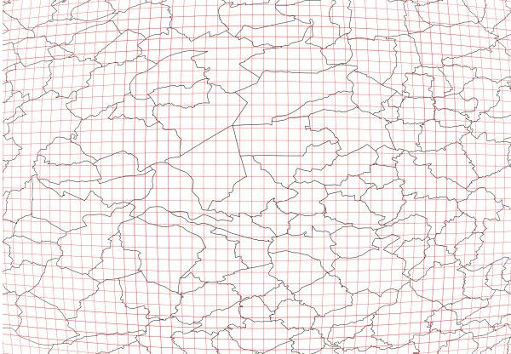
Même raster redressé avec transformation TPS (les lignes sont à nouveau parallèles et équidistantes):
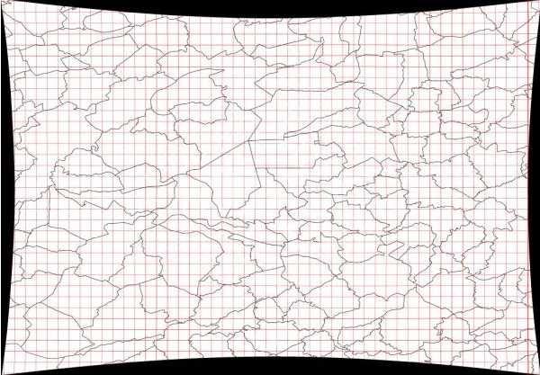
Cas 6 : le raster est issu d'une photographie aérienne d'un secteur aux reliefs marqués. En plus d'éventuels effets indiqués dans le cas 5 précédent, les points de l'image sont décalés dans le plan en fonction de leur altitude, et ce d'autant plus qu'on s'éloigne de la verticale (erreur de parallaxe). Ce cas n’a pas été testé, il faut essayer une transformation polynomiale 3 ou Thin Plate Spline en multipliant comme on peut les points de contrôle.

Se méfier des transformations polynomiales d’ordre 2 ou 3 qui peuvent sembler performantes (réduction de l’erreur moyenne), mais génèrent des distorsions difficiles à intuiter sur l'ensemble du raster géoréférencé.
En effet, dans les hypothèses 1 à 3 ou un mix de celles-ci, les déformations sur les cartes (rasters) n'ont a priori pas de raison de suivre un modèle polynomial d'ordre 2 ou +, ça signifie que la réduction des écarts au niveau d'anomalies locales se traduit par des distorsions non désirées sur d'autres secteurs de la carte.
Pour simplifier, ça revient à effectuer une régression polynomiale d'ordre 2 (courbe parabolique) sur les points échantillonnés d'une courbe dont on n'a pas de raison de penser qu'elle est une parabole. L'exemple des courbes ci-après illustre bien comment l'écart moyen peut diminuer (cf coefficient de corrélation) alors que la fidélité de la transformation se dégrade (écarts des courbes par rapport à la droite de référence bleue).
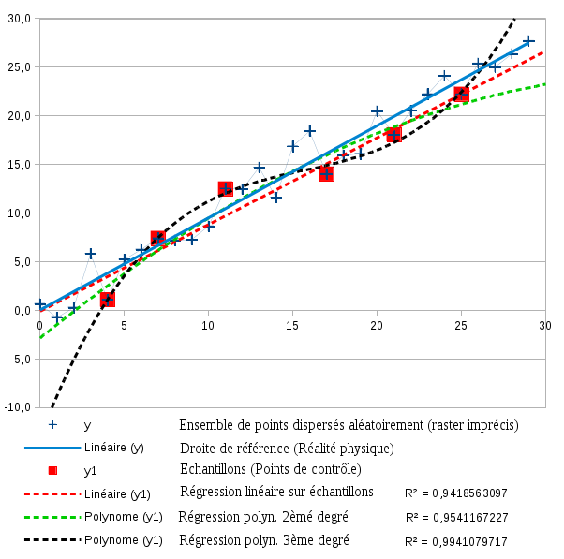
Dans le meilleur des cas, le raster à caler est de bonne qualité et les coefficients des composantes d'ordre 2 et 3 sont donc proches de zéro, pour un résultat équivalent à celui obtenu par une transformation polynomiale d'ordre 1, mais avec plus de points à saisir.

Pour les 3 premiers cas, La méthodologie proposée consiste donc :
- Se limiter initialement aux transformations "HELMERT" (erreur moyenne entre 0 et 3 pixels) ou "POLYNOMIALE 1".
- Identifier les problèmes s'il y en a (en analysant les résidus dans le tableau), afin d'éviter les points de calage sur les secteurs concernés et limiter l'effet d'une anomalie locale pour préserver un géo-référencement sans surprise pour le reste de la carte.
- Si besoin utiliser la transformation TPS en isolant si nécessaire une anomalie locale par une barrière de points de contrôle (avec TPS les déformations imposées localement au niveau d'un point d'amer se propagent comme à la surface d'une membrane élastique)

Géoréférencer : pas à pas
Pour géoréférencer une image, il faut connaître des points caractéristiques du territoire correspondant à l’image : ce sont les points de contrôle.

Préalable : installer l’extension Géoréférenceur GDAL
Lancer la commande Extensions / Gestionnaire d’extensions et vérifier que la case à cocher « Géoréférenceur GDAL » est bien cochée.
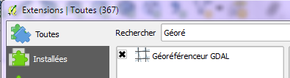
Si tel est le cas la commande est disponible dans le menu Raster / Géoréférencer.

La barre d’outils de Raster / Géoréférencer
 | Ouvrir un raster  Commencer le géoréférencement  Générer le script GDAL  Charger les points de contrôle  Sauvegarder les points de contrôle  Paramètres de transformation  Ajouter un point (de contrôle)  Effacer un point (de contrôle)  Déplacer un point (de contrôle)
La commande Paramètres / configurer le géoréférenceur permet d’associer à chaque point saisi son identifiant (id du point de contrôle) et coordonnées saisies (dstX et dstY) dans une étiquette à proximité du point symbolisé par un rond rouge.

Les différentes étapes
- Afficher l’image et choisir le système de projection qui convient (RGF93 – 2154) 
Utiliser les boutons de zoom  pour se positionner au mieux afin de saisir chaque point de contrôle. A chaque nouveau point , la boîte ci-dessous s’affiche pour saisir les coordonnées (le séparateur décimal est un point).

Deux solutions s’offrent à vous :
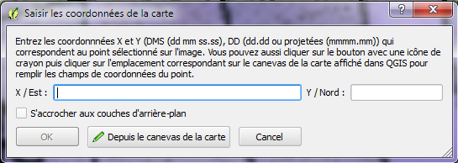
- si vous connaissez les coordonnées du point, saisissez-les dans les zones x et y
- si vous avez chargé une couche qui vous permet de trouver aisément des points communs avec votre scan (exemple : le cadastre), utilisez le bouton et l’application vous ramène sur l’espace carte de QGIS ; grâce au zoom, vous pourrez cliquer précisément sur le point de référence ; les coordonnées sont alors automatiquement récupérées.
A chaque point saisi, il vient s’ajouter à la table des points de contrôle (partie basse de l’écran)
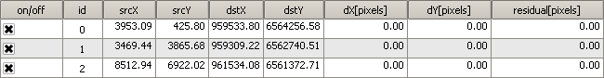
Les coordonnées saisies sont reprises dans les colonnes dstX et dstY.
- Quand tous les points sont saisis, cliquer sur l’outil Paramètres de transformation .
- Choisir le type de transformation (cf Erreur : source de la référence non trouvée)
- Indiquer un nom pour le raster de sortie ; ce sera un fichier TIF.
- SCR cible : choisir
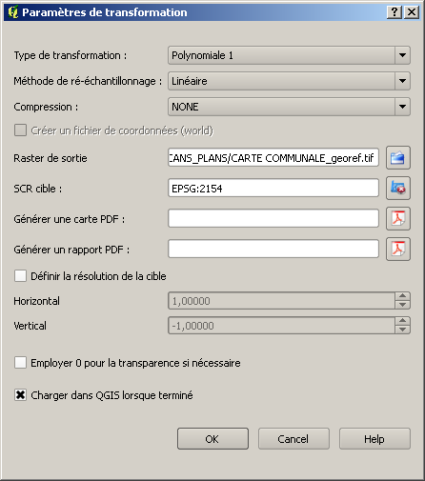
- Il ne reste plus qu’à lancer le géoréférencement par le bouton .
L’image créée peut alors être chargé dans le projet QGIS.

Rendre une zone de l’image transparente
A la suite du géoréferencement, il arrive que l’image soit bordée de triangles noirs comme ci-dessous ; ce phénomène est dû à une image origine pas tout à fait orientée au Nord.
Ces triangles noirs nuisent à la carte.
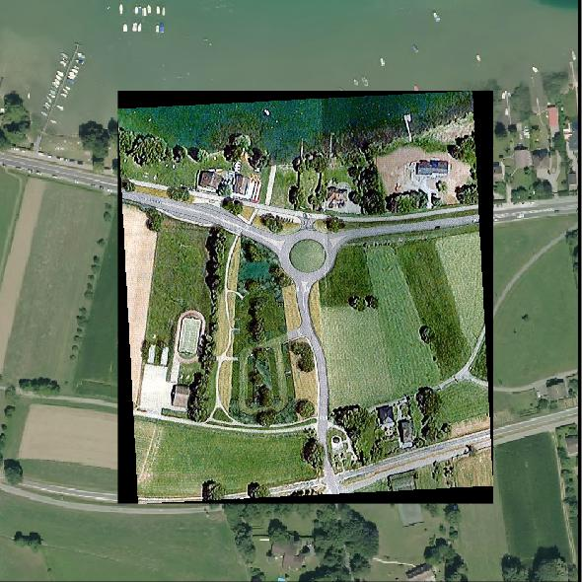
Pour les faire disparaître :
SI l’image ne comporte pas de pixel noir on peut utiliser la méthode ci-dessous :
- double-cliquer sur la couche de l’image géoréférencée pour visualiser les propriétés
- se placer dans l’onglet transparence
- cliquer sur le bouton « ajouter des valeurs définies depuis l’affichage » et choisir le contour noir ; une ligne s’ajoute dans la liste des pixels transparents correspondant au noir (0,0,0 en RVB) comme ci-dessous :
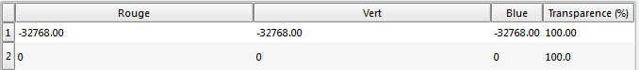
- valider les modifications par la touche OK.
Le résultat est alors satisfaisant :
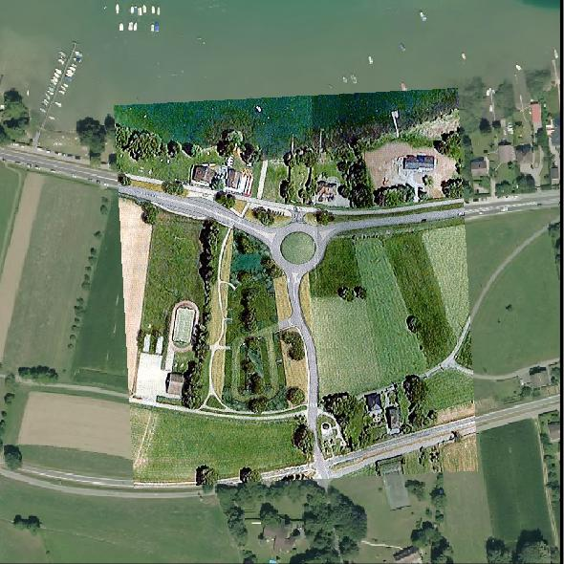
SI l’image comporte des pixels noirs qui doivent être conservés, il faut ajouter un canal alpha au raster AVANT de le géoréférencer. Il suffit ensuite sur le raster géoréférencé qui a conservé ce canal de sélectionner le canal 4 comme bande de transparence:
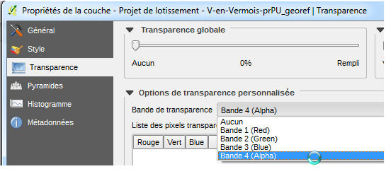

Ajouter un canal Alpha à une image
il faut un format de fichier qui gère le canal alpha (TIF ou PNG).
Convertir en TIF ou PNG si raster d'origine dans un autre format.
Il faut ouvrir le raster un logiciel d’image : GIMP, XNVIEW, PHOTOSHOP, IRFANVIEW...
Ajouter le canal alpha puis enregistrer (écraser sous GIMP) ou exporter en TIF ou PNG.
Cela n'est géré en TIF qu'en niveaux de gris (16bits : canal1 sur 8bits + canal 2 pour la transparence) et pour les images codées sur 256*256*256 couleurs (32 bits : 3*8bits/canaux RVB + 8bits pour la transparence).

Exemple avec GIMP :
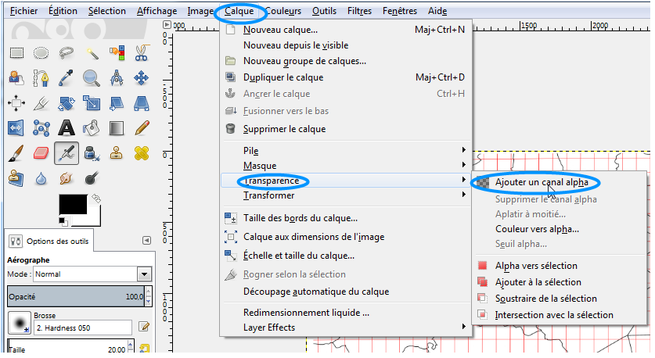
et avec Xnview :


